Reporte de defectos v1
Proyecto: Swag Labs (https://www.saucedemo.com)

Autor | Jacqueline Barreto
Fecha | 23/10/2026
Datos base | Juan/Perez/15113; con estos datos debe hacer una redirección exitosa a la página de checkout https://www.saucedemo.com/checkout-step-one.htm
Archivo | docs/reporte-defectos-v1.md

1. Resumen
ID | Título | Severidad | Prioridad | Estado | Requisito
DEF-01 | Permite Ingresar caracteres especiales en First Name, Last Name y Zip/Postal Code | Media | Baja | Nuevo | R2
DEF-02 | Permite ingresar caracteres muy largos de mas 500 caracteres en First Name, Last Name y Zip/Postal Code | Media | Baja | Nuevo | R3
DEF-03 | Permite Ingresar espacios en blanco en First Name, Last Name y Zip/Postal Code | Media | Baja | Nuevo | R2
DEF-04 | Permite ingresar caracteres válidos en First Name y Apellido y dato invalido en zip/Postal code | Media | Baja | Nuevo | R2
DEF-05 | Al loguearse con usuario problem_user, no permite editar Last Name | Por definir | Por definir | Por confirmar | R5
Severidad (impacto) y prioridad (urgencia) son propuestas del autor, cada una con su justificación en el detalle.

2. Detalle de los defectos

DEF-01 · Permite ingresar caracteres especiales en First Name, Last Name y Zip/Postal Code.
Encontrado en | Caso CP-SD-06. Observado el 15 de octubre de 2026.
Pasos para reproducir | - Iniciar sesión con usuario standard_user y contraseña secret_sauce  - Ingresar al catálogo y agregar como mínimo un producto al carrito de compras  - Seleccionar el carrito de compras  - Hacer clic en el botón Checkout  - Ingresar los datos: @#$ %^/#/!@# en First Name, Last Name y Zip/Postal Code  - Hacer clic en el boton Continue
Resultado esperado | Rechazo. La aplicación debe validar restricciones de formato de First Name, Last Name y Zip/Postal Code.
Resultado obtenido | Permite avanzar a la siguiente página: Checkout Overview, si los campos contienen texto/espacios.
Evidencia | 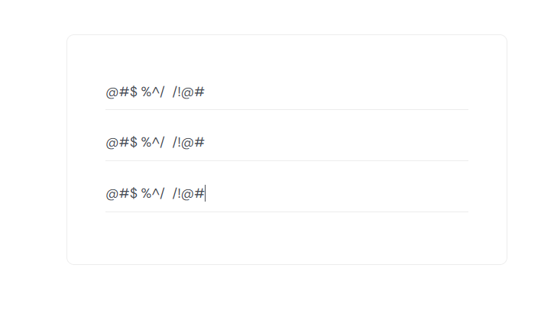  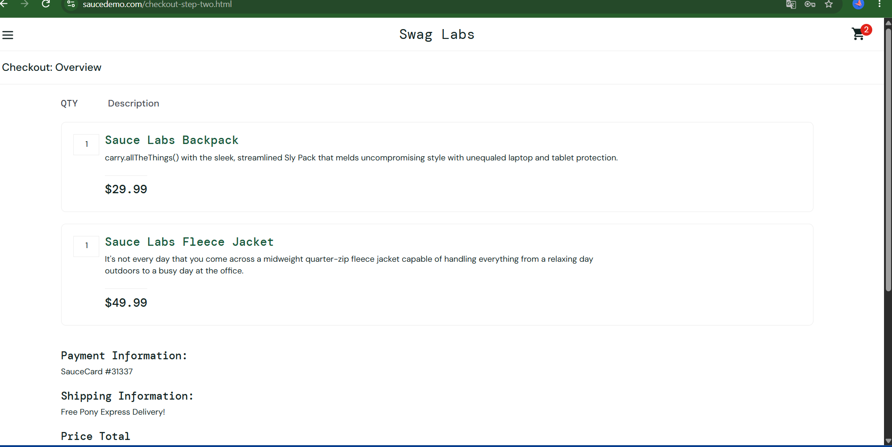
Severidad / prioridad | Media/Baja. Permite ingresar datos inválidos continuar a la siguiente página Checkout Overview, pero no bloquea el uso.
Requisito | R2

DEF-02 · Permite ingresar caracteres muy largos en First Name, Last Name y Zip/Postal Code.
Encontrado en | Casos CP-SD-07. Observado el 15 de octubre de 2026.
Pasos para reproducir | - Iniciar sesión con usuario standard_user y contraseña secret_sauce  - Ingresar al catálogo y agregar como mínimo un producto al carrito de compras  - Seleccionar el carrito de compras  - Hacer clic en el botón Checkout  - Ingresar cadenas de 250+ caracteres en First Name, Last Name y Zip/Postal Code  - Hacer clic en el botón Continue
Resultado esperado | Rechazo por estar fuera del rango.
Resultado obtenido | Permite avanzar a la siguiente página: Checkout Overview, si los campos tienen más de 250 caracteres
Evidencia | 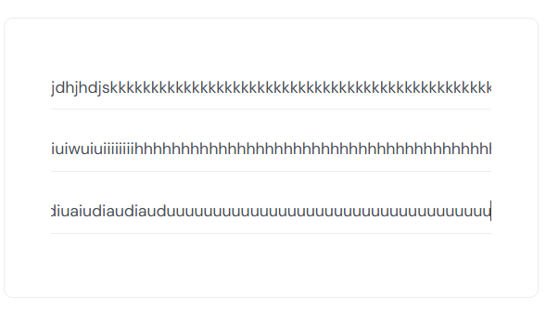  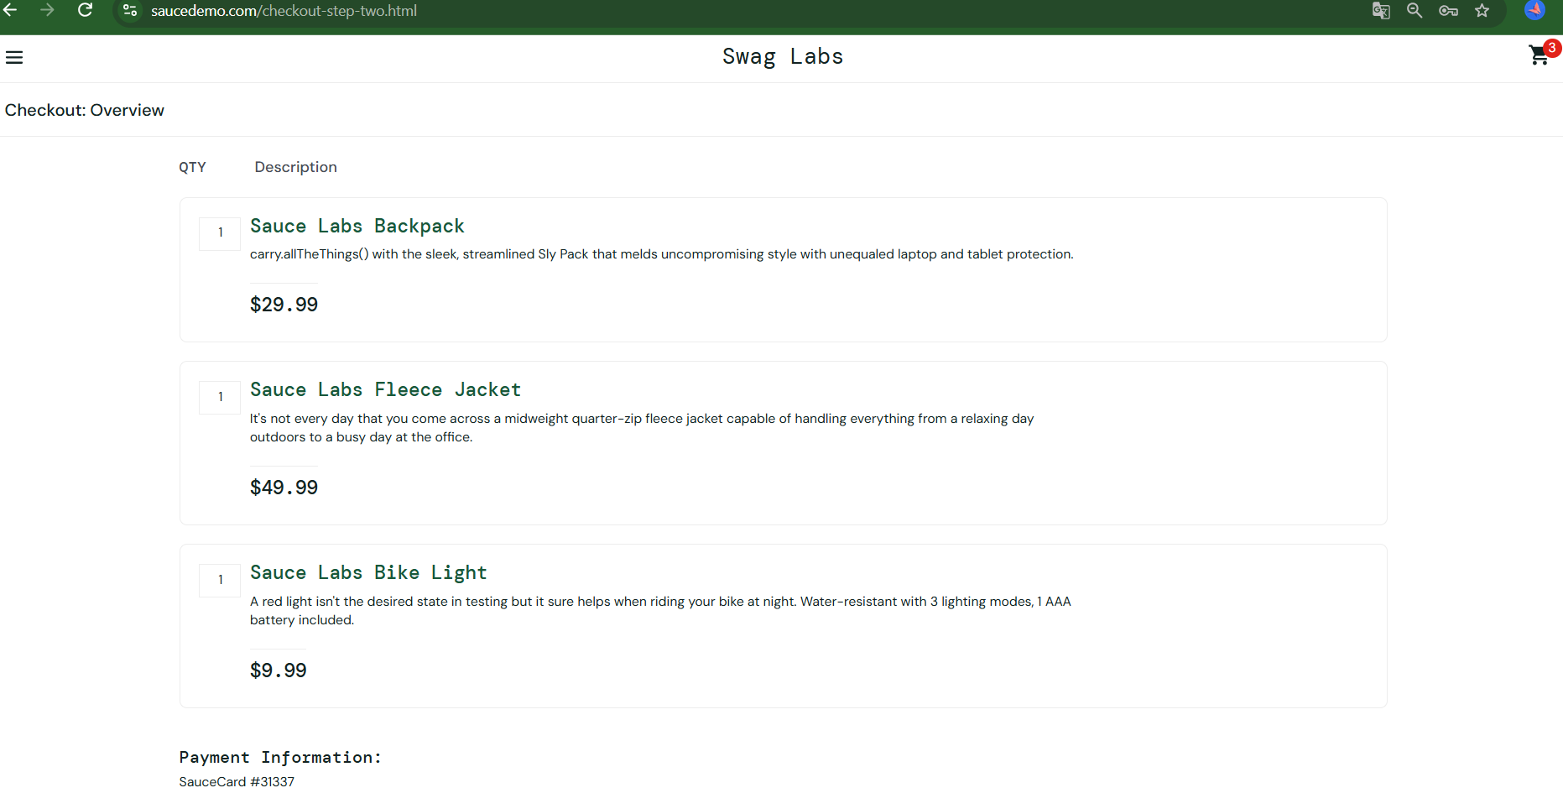
Severidad / prioridad | Media / baja. Permite ingresar datos inválidos continuar a la siguiente página Checkout Overview, pero no bloquea el uso.
Requisito | R3

DEF-03 · Permite Ingresar espacios en blanco en First Name, Last Name y Zip/Postal Code
Encontrado en | Caso CP-SD-08. Observado el 15 de octubre de 2026
Pasos para reproducir | - Iniciar sesión con usuario standard_user y contraseña secret_sauce  - Ingresar al catálogo y agregar como mínimo un producto al carrito de compras  - Seleccionar el carrito de compras  - Hacer clic en el botón Checkout  - Ingresar Nombre, Apellido y Código Postal están vacíos.  - Hacer clic en el botón Continue
Resultado esperado | Rechazo. El formulario debe rechazarse si Nombre, Apellido y Código Postal están vacíos.  Debe mostrarse el mensaje de error: Error: First Name is required.  Los campos deben resaltarse con un icono de error.
Resultado obtenido | Permite avanzar a la siguiente página: Checkout Overview,
Evidencia | 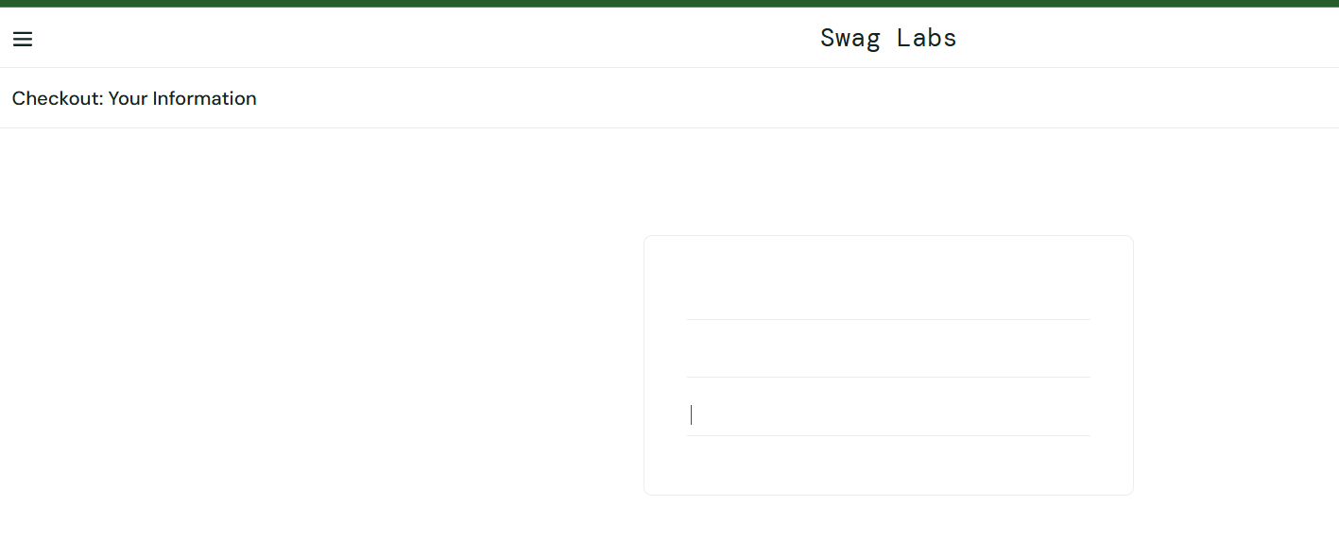
Severidad / prioridad | Media / baja. Permite ingresar datos inválidos continuar a la siguiente página Checkout Overview, pero no bloquea el uso.
Requisito | R2

DEF-04 · Permite ingresar caracteres válidos en First Name y Apellido y dato invalido en zip/Postal code
Encontrado en | Caso CP-SD-09 . Observado el 23 de octubre de 2026. – Pruebas exploratorias
Pasos para reproducir | - Iniciar sesión con usuario standard_user y contraseña secret_sauce  - Ingresar al catálogo y agregar como mínimo un producto al carrito de compras  - Seleccionar el carrito de compras  - Hacer clic en el botón Checkout  - Ingresar First Name y Last Name válidos.  - Ingresar símbolos/letras en Zip/Postal Code.  - Hacer clic en el botón "Continue"
Resultado esperado | Rechazo. El sistema debe mostrar un error de formato inválido en Zip/Postal Code
Resultado obtenido | Permite avanzar a la siguiente página: Checkout Overview, si el campos Zip/Postal Code contienen símbolos/letras.
Evidencia | 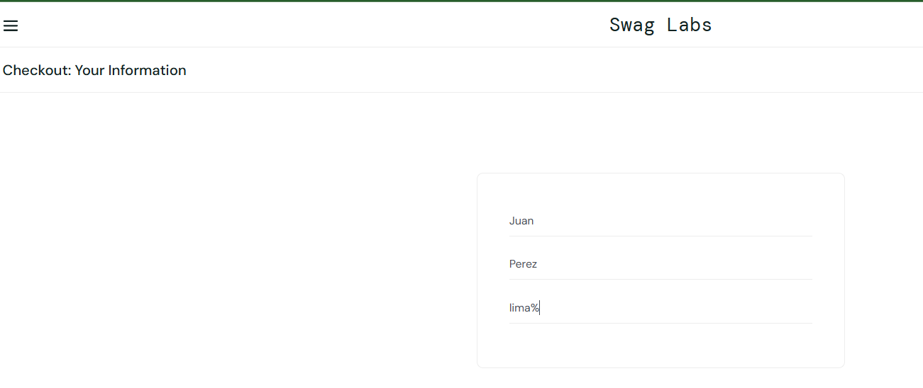
Severidad / prioridad | Media / baja. Permite ingresar datos inválidos continuar a la siguiente página Checkout Overview, pero no bloquea el uso.
Requisito | R2

DEF-05 · Al loguearse con usuario problem_user, no permite editar Last Name
Encontrado en | Caso CP-SD-10 . Observado el 23 de octubre de 2026. – Pruebas exploratorias
Pasos para reproducir | - Iniciar sesión con usuario problem_user y contraseña secret_sauce  - Ingresar al catálogo y agregar como minimo un producto al carrito de compras  - Seleccionar el carrito de compras  - Hacer clic en el botón Checkout  - Ingresar Nombre, Apellido y Código Postal válidos.  - Hacer clic en el botón Continue
Resultado esperado | El sistema debe permitir la entrada de todos los campos de entrada.  El sistema debe poder continuar a la siguiente página
Resultado obtenido | El sistema no permite la entrada del campo Apellido.
Evidencia | 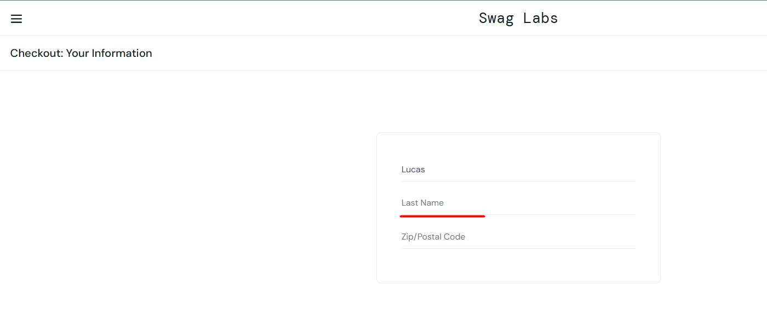
Estado | Por confirmar. Hipótesis: lo provoca un anuncio a pantalla completa (la URL terminaba en #google_vignette). Se comprueba cerrando el anuncio y repitiendo la medición. Criterio WCAG por verificar en w3.org antes de citarlo.
Severidad / prioridad | Por definir tras confirmar la causa.
Requisito | R5

3. Un hallazgo, dos versiones (DEF-01)
El mismo defecto se comunica distinto según quién lo lee.
Para quién | Texto
Equipo técnico | Título: Al loguearse con usuario problem_user, no permite editar Last Name
Quien decide | El sistema permite loguearse con el usuario problem_user y al momento de ingresar los datos del usuario para generar la compra, no permite editar el apellido. Se recomienda volver a probar para identificar la posible causa.

4. Mejora de un reporte con IA (Nivel 2)
Qué pedí | Actúa como revisor de calidad. Aquí está mi reporte de defecto. Dime qué información falta para reproducirlo, qué frases son ambiguas y si el título describe el problema. No inventes datos; si algo falta, pregunta. Haz un resumen y muestra en una imagen  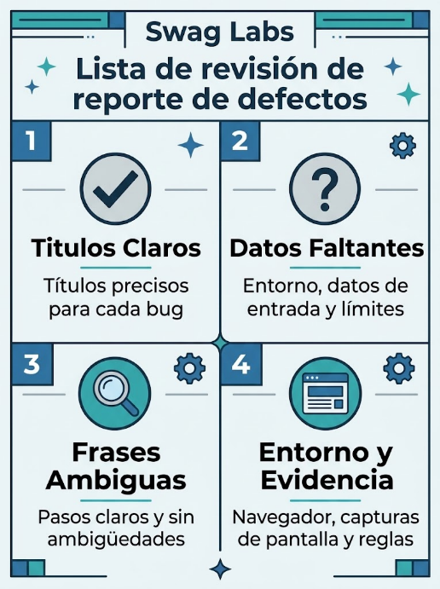
Qué adopté | -
Qué rechacé y por qué | -
Cómo verifiqué | -

Lista de verificación antes de entregar
- Al menos 5 defectos, cada uno reproducido por ti desde cero.
- Cada defecto con pasos, esperado, obtenido, evidencia, severidad, prioridad y requisito.
- Los hallazgos sin confirmar marcados «por confirmar».
- Un hallazgo escrito en versión técnica y en versión para quien decide.
- Uso de IA documentado con lo que adoptaste y lo que rechazaste.
- Archivo en el repositorio mediante rama y pull request.

